
CORPORACIÓN NIÑOS CON CÁNCER
“ONG. CONILE” Pers. Jurídica Nº 914
Fono 45-230040 – 09-77664498
Blanco 527 – Temuco
corporacion@conile.cl - www.conile.cl

Temuco, Junio de 2021

Presupuesto: “Dormitorio protegido del Invierno para familias de niños con cáncer en la Araucanía”

Artículo | Cantidad | Precio unitario | Valor total
01 Cama de 1 plaza | 10 | 149.990 | 1.499.900
01 Cómoda | 10 | 89.990 | 899.900
01 Colchon 1 plaza | 10 | 68.990 | 689.900
01 Plumón 1 plaza | 10 | 19.990 | 199.900
01 Sábanas 1 plaza | 10 | 17.990 | 179.900
01 Almohada 1 plaza | 10 | 11.990 | 119.000
01 cajas piso flotante | 50 | 8.990 | 449.500
01 rollo espuma niveladora | 50 | 8.990 | 449.500
01 estufa electrica | 50 | 51.250 | 512.500
Total |  |  | $5.000.000

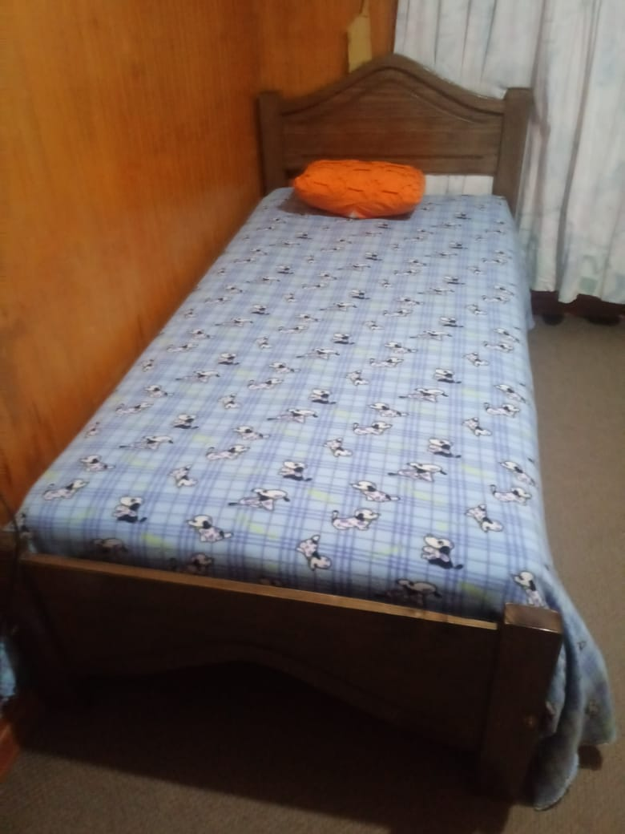
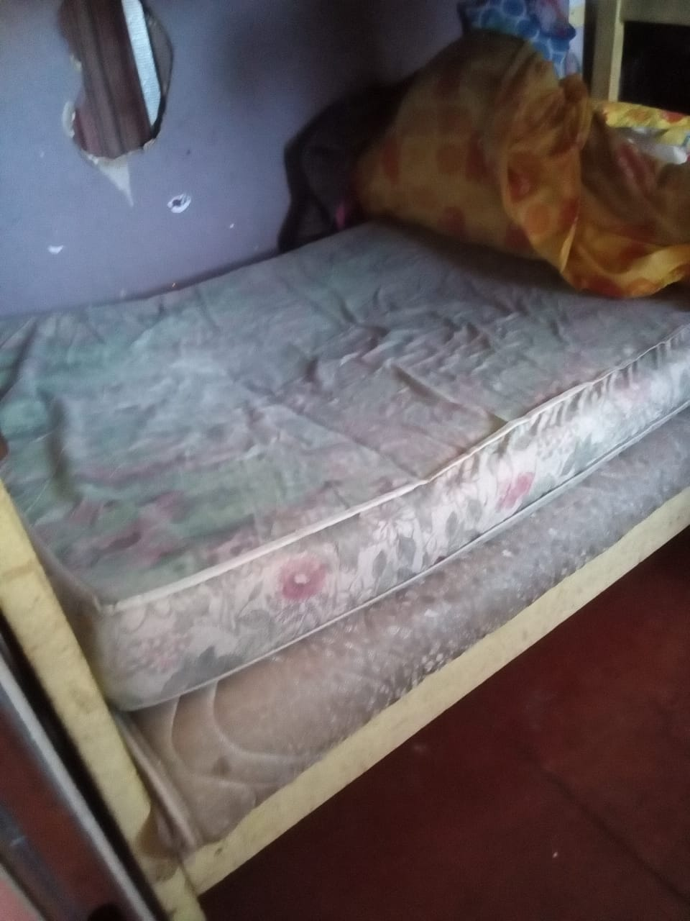


Margarita Troncoso Jeldres
Directora Ejecutiva
ONG CONILE

